Документы, необходимые в МДЦ «Артек»:
- Копия свидетельства о рождении ребенка ( 2 шт.)
В случае достижения ребенком 14 летнего возраста – светокопии паспорта ребенка (разворот с фотографией, разворот с местом регистрации) (2 шт.);
- заявление от родителя (законного представителя) о зачислении на обучение в ФГБОУ «МДЦ «Артек» (скачать образец). Без заявления родителя ребенок в МДЦ «Артек» не принимается;
- заявление на участие в активных видах деятельности (скачать образец).
- медицинская карта установленного образца (скачать образец), оформленные в лечебно-профилактическом учреждении по месту жительства с заключением врача о состоянии здоровья ребенка и сведениями об отсутствии медицинских противопоказаний к направлению ребенка в Центр, выданные медицинской организацией не более чем за 10 дней до отъезда ребенка в Центр;
- информированное добровольное согласие на медицинское вмешательство родителя (законного представителя) (скачать образец);
- справка о санитарно-эпидемиологическом окружении, выданная не ранее, чем за три дня до выезда в МДЦ «Артек»;
- копия страхового медицинского полиса ребенка;
- заполненная путёвку на ребенка с подписью одного из родителей (законного представителя) ребенка (скачать образец).
- заполненная анкета Форма 5 в одном экземпляре на ребенка (для предоставления в ФМС РФ) (скачать образец).
- копии удостоверений, сертификатов, патентов, дипломов, грамот и т.п. о присвоении звания победителя (1 – 3 личное или командное место), лауреата или дипломанта конкурса, фестиваля, соревнования, олимпиады, смотра регионального, всероссийского (общероссийского) или международного уровня – за последние 3 года (в электронном виде).
Документы на смену
- Путёвка установленного образца
с заполненными полями и подписью родителя или официального представителя
Скачать шаблон

- 2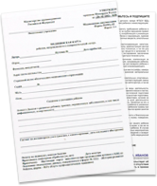
Медицинская справка по форме №079/У, оформленная в лечебно-профилактическом учреждении по месту жительства обучающегося с отсутствием противопоказаний для пребывания в детских оздоровительных учреждениях (выдана не более, чем за 10 дней до заезда)
Скачать шаблон

- 3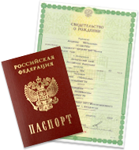
3 копии свидетельства о рождении или паспорта (с пропиской)
- 4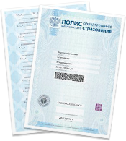
Копия страхового медицинского полиса, имеющего срок действия на момент пребывания в ВДЦ «Смена»

- 5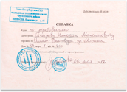
Справка о санитарно-эпидемиологическом окружении (выдана не ранее, чем за 3 дня до отъезда)

- 6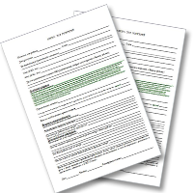
Заявление для родителей
(законных представителей)
Скачать шаблон
- 7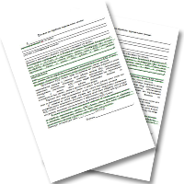
Согласие на обработку персональных данных
Скачать шаблон

- 8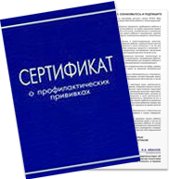
Сертификат прививок

